**网站设计报告**

**1. 网站设计的目的、面向人群、主题**

**设计目的**：

* 提供一个便捷的在线平台，用户可以轻松地浏览和购买中药材。
* 传播中医药文化，提高公众对中药材的认知。

**面向人群**：

* 热爱中医和中药的用户。
* 需要购买中药材的患者和家庭。
* 健康养生爱好者。

**主题**：

* 中药材的在线商城，提供各种中药材产品，介绍其功效和使用方法。

**2. 网站是模仿叮叮书店的**

**3. 功能模块**

* **首页**：展示网站的整体布局和主要功能。
* **商品展示**：包括热门商品和最新上架商品的展示。
* **搜索功能**：用户可以搜索特定的中药材。
* **购物车**：用户可以查看并管理已添加的商品。
* **用户登录和注册**：用户可以登录或注册以进行购买。
* **客服支持**：提供用户服务和帮助。
* **购物指南**：介绍购物流程和支付方式。
* **支付方式**：展示支持的支付方式如支付宝、微信支付。
* **配送方式**：说明可选择的快递服务。
* **售后服务**：提供退货政策和退款说明。

**4. 主色调**

网站采用**黑色**和**白色**为主色调，给人以简洁和专业的感觉。

**5. 布局方法**

主要采用**固定布局**和**响应式设计**，确保在不同设备上的一致性和良好体验。使用CSS来进行页面布局和样式的调整，使页面结构清晰、功能明确。

**6. 主页设计与实现**

**主页**主要包括：

* **顶部横幅和导航栏**：展示Logo、搜索栏、购物车图标，提供导航链接。
* **欢迎信息**：欢迎用户访问网站，简要介绍网站内容。
* **轮播图**：展示主要宣传图片和广告。
* **当前时间显示**：显示实时的当前时间。
* **登录和注册表单**：提供用户登录和注册入口。
* **热门商品和最新商品**：以图文并茂的形式展示推荐商品，吸引用户点击查看详情并购买。

**7. 模块页设计与实现**

**模块页**包括商品展示、购物车、用户支持等，通过导航链接跳转到相应的模块页。每个模块页都包含详细的内容和操作功能。

**8. 内容页设计与实现**

**内容页**主要展示具体商品的信息，包括商品的图片、名称、详细介绍、功效和价格等。内容页布局简洁，方便用户快速获取信息。

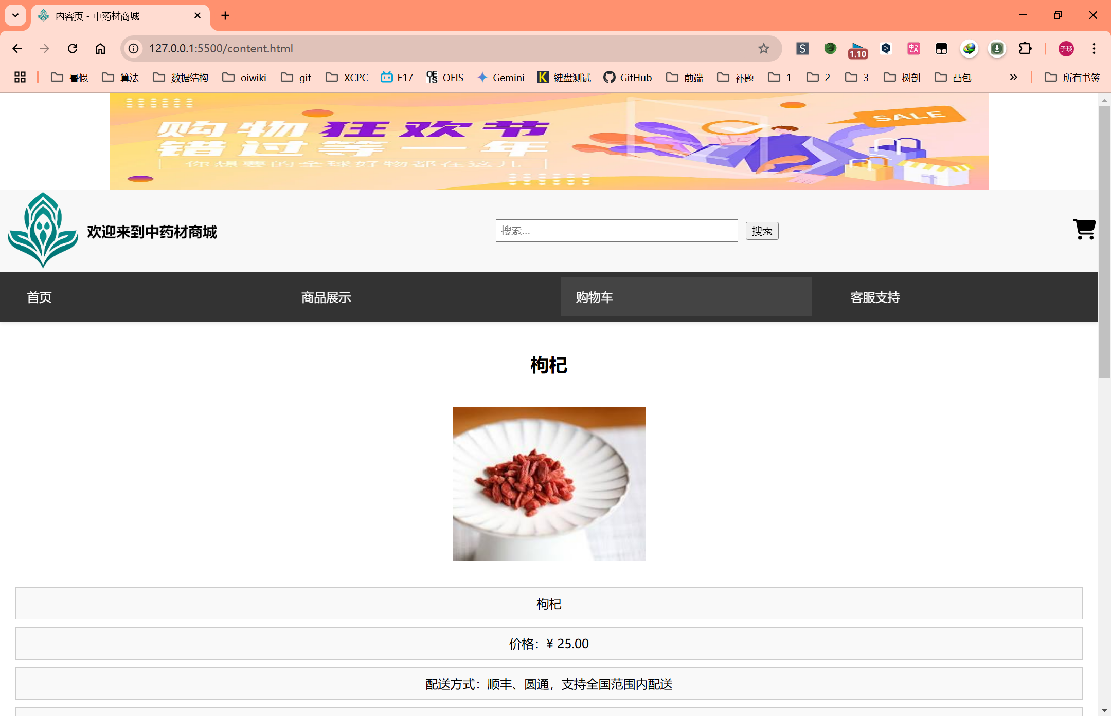

**9. 编写了哪些JS程序？它们的功能和代码是什么？**

**主要的JS程序**包括：

* **时间显示**：获取当前时间并动态更新页面上的时间显示。
* **登录/注册切换**：实现登录和注册表单之间的切换。
* **购物车功能**：添加商品到购物车、更新购物车总价。
* **切换横幅广告:** 实现不同横幅广告之间的切换

**10. 对本课程的建议**

* 增加更多实战项目，帮助学生更好地理解和运用所学知识。
* 提供更多案例分析和代码示例，提高学生的实际编程能力。
* 增加互动环节和讨论时间，鼓励学生多提问，多交流。

**11. 最后小结**

通过这个项目的设计与实现，我掌握了HTML、CSS和JavaScript的基本用法，增强了对前端开发的理解。项目中的各个功能模块如商品展示、购物车、用户登录注册等都得到了有效实现。同时，我也学会了如何设计和布局一个简洁美观的网站，提高了自己的编程水平和解决问题的能力。

**12. 对自己的大作业自我打分**

我认为自己在这次作业中付出了很多努力，设计和实现了一个功能齐全的中药材商城网站。我给自己的作业打分为**90分**，希望通过不断学习和实践，进一步提升自己的技能。

